# Позиционирование - диалог.

1. Создать документ с заголовком "Диалоги пользователей". Создать файл CSS, содержащий следующие связанные стили:

* отмену всех отступов;
* шрифт Tahoma размером 14 точек по умолчанию;
* схлопывание границ у таблиц;
* внутренний отступ тела документа 10 точек.

2. Создать в документе контейнер div с классом date. Поместить в контейнер абзац текста "23 сентября 2023 года". В связанном CSS-файле применить следующие стили к контейнеру с классом date:

* внутренний отступ в 3 точки;
* цвет фона: #B3F9D1;
* сплошную рамку цвета #0BDF02;
* закруглить края рамки с радиусом 5 точек (свойство border-radius);
* фиксированное позиционирование со смещением слева – 50% и сверху – 20 точек.

3. После применения стилей открыть документ в браузере Mozilla Firefox и измерить ширину контейнера:

* в открытом окне нажать F12 для открытия окна разработчика;
* нажать на иконку  слева от вкладки "Инспектор стилей";
* навести в окне браузера курсор мыши на созданный ранее контейнер с классом date;
* получить размер контейнера по горизонтали из всплывающего окна – например, div.date | 147 x 26 (см. рисунок 3.1).

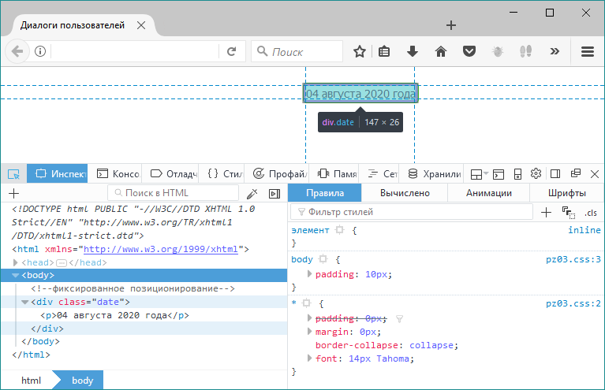

Рис. 3.1 — Измерение размера контейнера

4. В примере получена ширина в 147 точек. Теперь необходимо выровнять контейнер по ширине, для этого вычисляем, насколько его нужно сдвинуть влево: 147 / 2 = 73 точки. Добавляем в стиль контейнера отрицательную границу слева размером 73 точки (см. рис. 3.2):

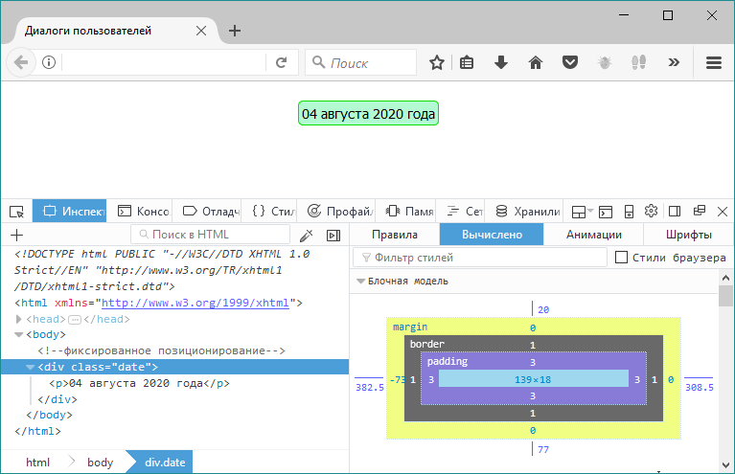

Рис. 3.2 — Контейнер размещен по центру

5. Создать разметку диалогов пользователя. Каждое сообщение поместить в контейнер div с классом message. Для входящих сообщений использовать дополнительный класс in, для исходящих out. Стилизовать контейнеры с классом message следующим образом:

* добавить внутренний отступ в 3 точки;
* цвет фона: #F9FDCE;
* сплошную рамку цвета #FCF594;
* внешний отступ в 10 точек;
* для первого сообщения задать отступ сверху 55 точек (использовать псевдоэлемент).

В результате применения правил получится лента сообщений, представленная на рисунке 3.3.

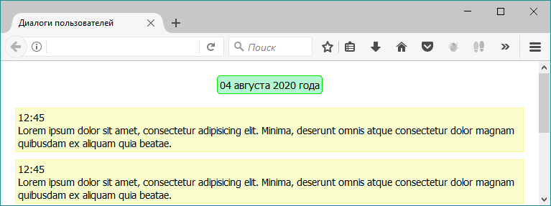

Рис. 3.3 — Лента сообщений

Для контейнера div с классом date задать z-index равным 10. После этого при промотке ленты вниз сообщения должны перемещаться под слоем с датой (рисунок 3.4):

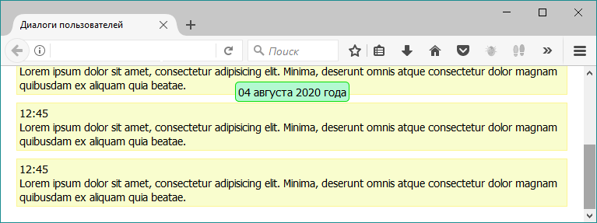 Рис. 3.4 — Лента сообщений при промотке вниз

6. Задать для сообщений радиус углов в 5 пикселей. Время уменьшить до 12 точек и изменить цвет на #666.

Сообщения с классом in сдвинуть направо на 20 точек и задать им отступ справа в 100 точек. Для сообщений с классом out задать левый отступ в 100 точек, а правый – в 20 точек (см. рисунок 3.5).

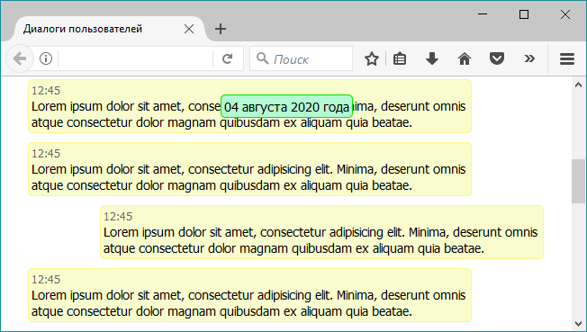

Рис. 3.5 — Входящие и исходящие сообщения с разными отступами

7. Сделать декоративные уголки у входящих сообщений слева. Для этого применить относительное позиционирование к контейнеру с классом message и следующие стили:

.in::before, .in::after {

content: '';

position: absolute;

left: -20px; top: 10px;

border: 10px solid transparent;

border-right: 10px solid #FCF594;

}

.in::after {

border-right: 10px solid #F9FDCE;

left: -19px;

}

В результате для всех входящих сообщений будет создан декоративный треугольник (см. рисунок 3.6).

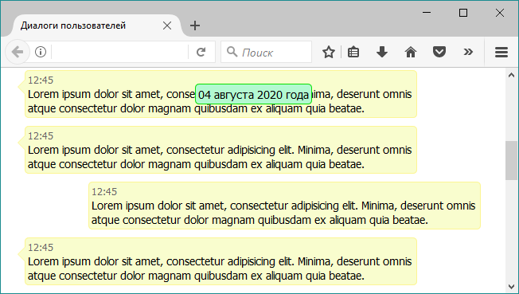

Рис. 3.6 — Сообщения с декоративным треугольником

8. С помощью стилей, примененных к контейнеру с классом out изменить фон исходящего сообщения на #BAF9F2, а цвет рамки – на #6BEBFB. Добавить для исходящих сообщений декоративный уголок с правой стороны по аналогии с пунктом 7. В результате получена лента сообщений (см. рисунок 3.7).

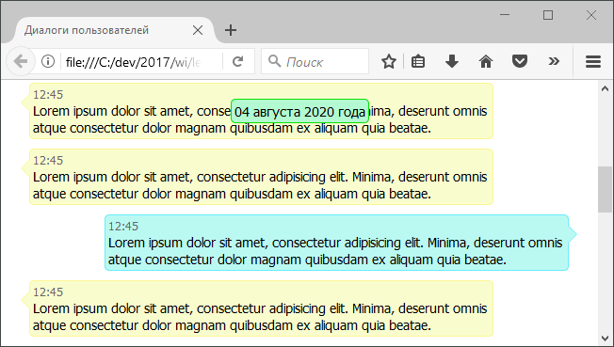

Рис. 3.7 — Готовая лента сообщений